Umwelt im Unterricht
www.umwelt-im-unterricht.de
Arbeitsmaterial (Sekundarstufe)
Energieversorgung in der Diskussion
Die Materialien unterstützen Schüler/-innen, die Rolle verschiedener Energieträger in der Energiewende zu analysieren und die damit verbundenen politischen Entscheidungen zu beurteilen.
Hinweise für Lehrkräfte
Was gehört noch zu diesen Arbeitsmaterialien?
Die folgenden Seiten enthalten Arbeitsmaterialien zum Thema der Woche „Erneuerbare Energien, fossile Brennstoffe, Atomkraft – welche Rolle spielen sie bei der Energiewende?“ von Umwelt im Unterricht. Zum Thema der Woche gehören Hintergrundinformationen, ein didaktischer Kommentar sowie ein Unterrichtsvorschlag.
Sie sind abrufbar unter:
https://www.umwelt-im-unterricht.de/wochenthemen/erneuerbare-energien-fossile-brennstoffe-atomkraft-welche-rolle-spielen-sie-bei-der-energiewende/
Inhalt und Verwendung der Arbeitsmaterialien
Die Materialien umfassen Fotos von Demonstrationen gegen verschiedene Formen der Energiegewinnung sowie einen Sachtext über den Umbau der Energieversorgung in Deutschland („Energiewende“). Darüber hinaus enthalten sie ein Arbeitsblatt mit einer Tabelle zur Auswertung des Sachtextes und ein Arbeitsblatt mit Hinweisen zur Erstellung einer Concept-Map.
Die Fotos werden für den Einstieg in die Unterrichtseinheit „Die Zutaten der Energiewende“ genutzt. Die übrigen Materialien werden in der Arbeitsphase benötigt. Die Schüler/-innen füllen mit den Informationen aus dem Sachtext die Tabelle aus. Die Ergebnisse werden genutzt, um eine Concept-Map zu erstellen.
Die Concept-Map kann je nach Unterrichtssituation digital oder auf Papier erstellt werden. Eine Anleitung zum Erstellen einer (digitalen) Concept-Map gibt es bei Umwelt im Unterricht im Material „Konzeptschaubilder (Concept-Maps)“, abrufbar unter: https://www.umwelt-im-unterricht.de/medien/dateien/konzeptschaubilder-concept-maps/.
Übersicht über die Arbeitsmaterialien
Arbeitsblatt 1 Fotos von Demonstrationen: Energieversorgung in der Diskussion 1
Arbeitsblatt 2 Energieversorgung in der Diskussion 2
Arbeitsblatt 3 Die Rolle verschiedener Energieträger bei der Energiewende 4
Arbeitsblatt 4 Concept Map zur Energiewende 5
Bildlizenzen 6

Arbeitsblatt 1
Fotos von Demonstrationen: Energieversorgung in der Diskussion
Der zurzeit stattfindende Umbau der Energieversorgung löst häufig Diskussionen aus. Denn die erforderlichen Veränderungen betreffen viele Menschen und Unternehmen. Was stellen die Bilder dar? Was können die Gründe für den Protest sein?
Arbeitsauftrag
- Nennt die verschiedenen Energieträger, gegen die protestiert wird.
- Stellt Vermutungen auf, warum dagegen protestiert wird.
_______________________________
_______________________________
_______________________________
_______________________________
_______________________________
_______________________________
_______________________________
_______________________________
_______________________________
_______________________________
_______________________________
_______________________________
_______________________________
_______________________________
_______________________________
_______________________________
_______________________________

Arbeitsblatt 2
Energieversorgung in der Diskussion
Wenn wir im Alltag Energie brauchen, steht sie uns in der Regel jederzeit zur Verfügung – quasi auf Knopfdruck. Doch woher kommt diese Energie?
Bis vor Kurzem wurde unsere Energie vor allem erzeugt, indem fossile Energierohstoffe verbrannt wurden: Kohle, Erdöl oder Erdgas. Ein Teil stammte zudem aus Atomkraft, der Spaltung von Uranatomen.
In den vergangenen Jahrzehnten wurden so viele fossile Rohstoffe verbrannt, dass ein beträchtlicher Teil schon aufgebraucht ist. Und es wurden dadurch riesige Mengen des Treibhausgases Kohlendioxid (CO₂) in die Atmosphäre freigesetzt.
Die Folge: Das Klima auf der Welt verändert sich. Um schwerwiegende Folgen zu verhindern, sind sich viele Länder einig, dass der Anstieg der weltweiten Durchschnittstemperatur auf unter zwei Grad Celsius gegenüber vorindustrieller Zeit begrenzt werden soll, idealerweise auf 1,5 Grad Celsius.
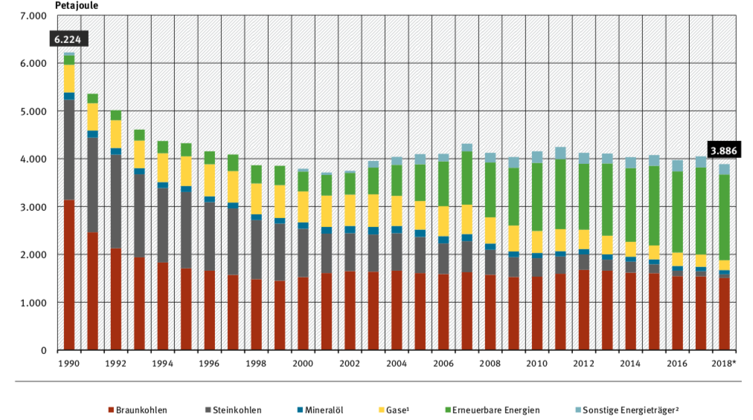
Anteile der Energieträger (ohne Atomenergie) an der Primärenergiegewinnung in Deutschland (Quelle: Umweltbundesamt auf Basis Arbeitsgemeinschaft Energiebilanzen)
Weltweit wurde daher begonnen, mehr Energie aus erneuerbaren Quellen zu gewinnen – mithilfe von Wind, Wasser, Sonne, Biomasse oder auch Erdwärme. Diese Energiequellen sind nicht nur praktisch unbegrenzt verfügbar. Sie sind vor allem ausschlaggebend für den Schutz des Klimas, denn durch ihre Nutzung gelangt viel weniger CO2 in die Erdatmosphäre.
Auch in Deutschland findet ein grundlegender Umbau der Energieversorgung statt. Die Nutzung fossiler Rohstoffe nimmt ab, während die erneuerbaren Energien ausgebaut werden. Die Grafik verdeutlicht, wie die Energieproduktion aus erneuerbaren Energien stetig zunimmt.
Mit dem Kohleausstiegsgesetz wurde beschlossen, die Stromerzeugung aus Kohle bis spätestens 2038 zu beenden. Zudem steigt Deutschland bis zum Jahr 2022 endgültig aus der Nutzung von Atomenergie aus. Gleichzeitig soll Energie besser oder effizienter genutzt werden, beispielsweise durch die Sanierung von Gebäuden, durch effizientere Beleuchtung oder verbrauchsarme Geräte. Dieser grundlegende Umbau der Energieversorgung wird als Energiewende bezeichnet.
Der Umbau der Energieversorgung birgt auch große Herausforderungen. Beispielsweise müssen geeignete Standorte für Windparks gefunden werden. Die überregionalen Stromnetze müssen ausgebaut werden, um zum Beispiel Strom, der durch Windkraftanlagen im Norden erzeugt wird, in die Städte Süddeutschlands zu transportieren. Zudem ist die Stromerzeugung aus erneuerbaren Energien von der Verfügbarkeit von Wind und Sonne abhängig.
Herkömmliche Kraftwerke wie Kohle- oder Gaskraftwerke haben hierbei den Vorteil, dass ihre Leistung konstant auf einem sehr hohen Niveau bleibt und so geregelt werden kann, dass sie meistens die richtige Menge Energie liefern.
Im Bereich der erneuerbaren Energien ist dies nur bei Bioenergie und Wasserkraft in ähnlicher Weise möglich. Die Stromerzeugung aus Wind- und Sonnenenergie hängt jedoch von der Witterung ab. Hier muss zusätzliche Energie bereitgestellt werden, wenn beispielsweise bei Windstille zu wenig Strom erzeugt wird. Wind- und Sonnenenergie brauchen in solchen Zeiten also eine geeignete Ergänzung.
Andererseits kann es vorkommen, dass Wind und Sonne mehr Energie liefern, als benötigt wird. Daher müssen Möglichkeiten geschaffen werden, überschüssigen Strom zu speichern. Ein mögliches Speichermedium könnte Wasserstoff sein, der auf der Basis von Strom aus erneuerbaren Energien klimafreundlich hergestellt werden kann. Dieser Wasserstoff kann dann beispielsweise bei Bedarf als Brennstoff in Gaskraftwerken genutzt werden.
In Deutschland werden bis Ende 2022 die noch verbliebenen Atomkraftwerke abgeschaltet. Die Stromerzeugung aus Atomkraft verursacht zwar wenig CO₂, ist jedoch mit erheblichen Gefahren für Mensch und Umwelt verbunden. So haben die schweren Reaktorunfälle in Tschernobyl und Fukushima gezeigt, dass die Risiken schwerer Unfälle niemals völlig ausgeschlossen werden können.
Ein weiteres Problem der Atomenergie sind die entstehenden radioaktiven Abfälle, deren gefährliche Strahlung nur so langsam abnimmt, dass 30.000 folgende Generationen mit dieser Hinterlassenschaft leben müssen. Denn sie müssen für eine Million Jahre sicher gelagert werden. Es ist eine der größten gesellschaftlichen Herausforderungen, einen Standort für ein Endlager für die hochradioaktiven Abfälle zu finden, dieses zu bauen und in Betrieb zu nehmen.
Atomkraftwerke sind außerdem nicht geeignet, einen entscheidenden Beitrag zur Senkung der Treibhausgasemissionen zu leisten: Um nur zehn Prozent der globalen Treibhausgasemissionen einzusparen, müsste bis 2050 die Anzahl der bestehenden Atomkraftwerke verdreifacht werden.

Arbeitsblatt 3
Die Rolle verschiedener Energieträger bei der Energiewende
Wie sieht die Energieversorgung der Zukunft aus? Welche Rolle spielen erneuerbare Energien, fossile Brennstoffe und Atomenergie bei der Energiewende? Die Tabelle hilft dabei, die Bedeutung der Energieträger nachzuvollziehen.
Arbeitsauftrag
- Lest den Sachtext „Energie in der Diskussion“ (Arbeitsblatt 2).
- Notiert in der Tabelle die Vor- und Nachteile. Auch eigene offene Fragen und Anmerkungen könnt ihr aufschreiben.
- Tauscht euch mit einem Partner/einer Partnerin über eure Ergebnisse aus. Ergänzt sie bei Bedarf.
Energieträger | Pluspunkte | Minuspunkte | Interessante Fragen
Erneuerbare Energien

Fossile Brennstoffe

Atomenergie

- Stellt die zentralen Elemente der Energiewende in einer Concept-Map dar (Arbeitsblatt 4).

Arbeitsblatt 4
Concept-Map zur Energiewende
Ausbau der erneuerbaren Energien, Ausstieg aus der Atomenergie und keine Nutzung fossiler Brennstoffe – das sind die zentralen politischen Entscheidungen, die im Rahmen der Energiewende umgesetzt werden. Wie werden sie begründet?
Arbeitsauftrag
Stellt die zentralen Elemente der Energiewende und die dazugehörigen Gründe in einer Concept-Map dar.
Startet mit dem Begriff „Energiewende“. Notiert dann die drei zentralen politischen Entscheidungen, die bei der Energiewende umgesetzt werden. Fügt anschließend die Punkte hinzu, welche die Entscheidungen begründen. Verbindet alle Begriffe mit Pfeilen und beschriftet diese.
Was ist eine Concept-Map?
Concept-Maps dienen dazu, Zusammenhänge zu veranschaulichen. Sie enthalten die wichtigsten Begriffe zu einem Thema. Die Begriffe bilden „Knoten“ in der Darstellung und werden mit Pfeilen verbunden. Diese werden beschriftet, um die Zusammenhänge der Begriffe zu veranschaulichen.
Die Abbildung zeigt das Prinzip:
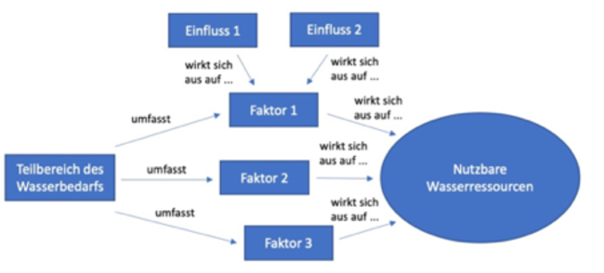
So erstellst du die Concept-Map
- Knoten sollten aus einzelnen Begriffen bestehen. Es sind auch Kombinationen erlaubt.
- Knoten werden durch Pfeile verbunden, um Zusammenhänge zwischen den Begriffen zu verdeutlichen.
- Pfeile werden mit Verben beschriftet.

Eine Anleitung zum Erstellen einer Concept-Map und weitere Informationen findet ihr hier.

Bildlizenzen
Anti-Kohle-Demo: Nick Jaussi - BUND / flickr.com / CC BY-NC 2.0
Anti-Atomkraft-Demo: Benjamin Radzun / commons.wikimedia.org / CC BY-SA 2.0
Anti-Windkraft-Demo: Martin Lindner / commons.wikimedia.org / CC BY-SA 3.0
Diagramm Primärenergiegewinnung: Umweltbundesamt auf Basis Arbeitsgemeinschaft Energiebilanzen
Concept-Map: Umwelt im Unterricht

